Муниципальное дошкольное образовательное учреждение
«Детский сад №122 комбинированного вида»

Итоговое занятие
(математическое развитие, аппликация)

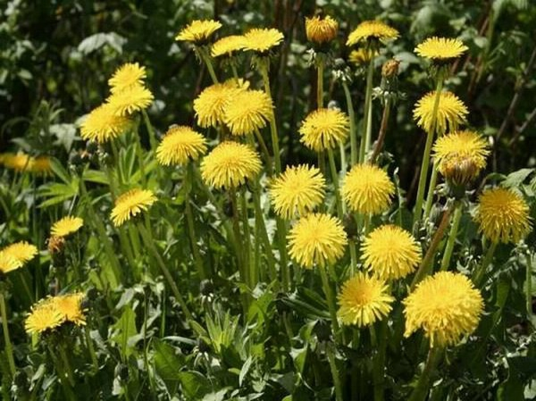
Подготовила: воспитатель
Сайгашкина Ж.В.

Саранск 2019 г.
Цель: Закрепление и систематизация элементарных математических представлений у детей с использованием элементов аппликации.
Задачи:
- Закреплять умение различать и называть геометрические фигуры, дифференцировать основные цвета, упражнять в счёте до 5-ти, умении соотносить число с цифрой, классифицировать объекты по ширине и высоте, правильно употреблять пространственные предлоги, называть временные отрезки: утро, день, вечер, ночь.
- Развивать мелкую моторику, связанную речь.
- Вызвать интерес к занятию, создать положительный эмоциональный настрой,
- Воспитывать доброжелательность, чувство взаимопомощи, аккуратность.
Материалы и оборудование: тонированная бумага зеленого цвета с частями аппликации, клей - карандаш, салфетки, карточки с цифрами и геометрическими фигурами, предметные картинки, игрушка медведь, искусственные подснежники, материал зеленого цвета .
Предварительная работа: разучивание стихотворения Е. Серовой "Одуванчик", рассматривание иллюстраций и сюжетных картинок на данную тему, беседа о цветах, времени года весна и ее характерных признаках.
Ход занятия
1. Огрмомент (Дети с воспитателем становятся в круг)
Собрались все дети в круг:
Я твой друг и ты – мой друг.
Крепко за руки возьмемся
И друг другу улыбнемся!
- Основная часть
- Дети, какое сейчас время года? (весна) По каким признакам вы догадались? Давайте попробуем вместе рассказать о весне, используя картинки.
(воспитатель показывает карточки, а дети составляют по ним высказывания)
Карточка «Солнце» - Весной пригревает солнце.
Карточка «Ветка дерева весной» - На деревьях появляются зеленые листочки.
Карточка «Трава» - На земле появилась зеленая травка.
Карточка «Цветы» - Появились первые цветочки.
- Сколько здесь цветочков? (Счет до 5) Какая это цифра? (Из карточек с цифрами выбирают заданную)
- Когда цветочки только появляются из земли они по какие? (Низкие)
- а когда вырастут становятся какие? (Высокие)
- Солнце какого цвета? А по форме? Какие еще фигуры вы знаете? (Дети называют фигуры и показывают их на картинках) Какого цвета фигура? (красный, синий, зеленый, желтый)
- Где светит солнце над нами или под нами?
- А что растет под нами? (Травка)
- В какое время суток солнце просыпается? (Утром)
- В какое время суток оно ярче всего светит? (Днем)
- А когда солнышко спит? (Ночью)
- Молодцы!
- Сегодня мы с вами отправимся гулять в весенний лес.
Становитесь, друг за другом, пойдем мы по узенькой дорожке, чтобы травку не помять, и на жучка не наступить.
- Дорожка может быть узенькой, а еще какой? (Широкой)
Ритмическое упражнение (шагают за воспитателем)
По извилистой тропинке мы идем в весенний лес.
Посмотрите, посмотрите, сколько здесь чудес!
(выполняют движения в соответствии с текстом)
Дальше по лесу шагаем и медведя мы встречаем. (шагают вперевалочку)
Зайчик быстрый скачет в поле, очень весело на воле. (прыгают)
Мы шагаем, мы шагаем, ножки выше поднимаем.
(выполняют движения в соответствии с текстом)
Дышим ровно, глубоко, очень нам идти легко. (Останавливаются)
- Вот мы и пришли в лес, на весеннею поляну.
Посмотрите как здесь хорошо и красиво!
И появились первые цветы.
Как они называются? (Подснежник, одуванчики).
- Молодцы!
- Ребята, посмотрите, какой красивый одуванчик.
(Показать детям изображение жёлтого одуванчика)
- А на что же этот цветок похож? ( На солнце. Он такой же круглый и желтый).
- Что есть у одуванчика? (Стебель, листья, корень, цветок).
- Ой, ребята, вы слышите? Кто-то плачет? (Предъявляется большая мягкая игрушка-медведь) Вы его узнали? (Медведь)
- Что случилось, мишка? Почему ты плачешь?
Медведь: Я проснулся от зимней спячки, вышел на свою любимую полянку порадоваться весне и первым цветочкам, а они совсем не красивые.
- Ребята, посмотрите, и в самом деле, что-то с ними произошло. Кто догадался, в чем дело? (У одуванчиков не хватает желтого цветка)
- Не расстраивайся Мишка, мы сейчас с ребятами все исправим.
- Нам для работы понадобится клей-карандаш, салфетка желтого цвета. Но сначала разомнем наши пальчики.
Пальчиковая гимнастика «Цветы».
Наши нежные цветки распускают лепестки. (Поднять кисти рук вверх с опорой на локти, пальчики собраны в щепоть, раскрыть пальчики).
Ветерок чуть дышит, лепестки колышет.( Плавное раскачивание раскрытых пальчиков влево-вправо).
Наши алые цветки закрывают лепестки. (Собрать пальчики обеих рук в щепоть).
Тихо засыпают, головой качают. (Плавное раскачивание пальчиков, собранных в щепоть, влево-вправо).
(Дети выполняют коллективную аппликация, используя способ скомкования салфетки ).
Медведь: - Теперь цветы на моей полянке красивые, яркие, как лучики солнца. Спасибо, ребята! За это я приготовил вам сладкий подарок.
- Спасибо тебе Мишка. Нам пора возвращаться в детский сад. До свидания.
- По извилистой тропинке возвращаемся назад
И со сладким угощеньем мы вернулись в детский сад.
- Рефлексия: - Понравилось вам занятие? Что мы делали? О чем говорили? Где побывали? Кого мы встретили? Как мы ему помогли? Молодцы!

